МИНОБРНАУКИ РОССИИ

Федеральное государственное бюджетное

образовательное учреждение высшего образования

«ЧЕРЕПОВЕЦКИЙ ГОСУДАРСТВЕННЫЙ УНИВЕРСИТЕТ»

Институт Информационных Технологий

Кафедра МПО ЭВМ

Дисциплина «Программирование на ассемблере»

Лабораторная работа №1

Исполнитель студент 1ПИб-02-3оп

Беляков Артемий Александрович

Руководитель

Виноградова Людмила Николаевна

Оценка

Подпись

2023 год

**Арифметические команды языка ассемблер**

**Цель работы:** Изучить команду пересылки данных MOV МП 8086. Изучить арифметические команды МП 8086. Научиться использовать транслятор Turbo Assembler и компоновщик Turbo Linker. Ознакомиться с отладчиком Turbo Debugger.

Задание:

(a-4)/(b+c)-d

CODE SEGMENT

ASSUME CS:CODE

ORG 100H

Start:

MOV AX,a ; declare AX = a

SUB AX, 4 ; AX = a - 4

MOV BX,b ; declare BX = b

MOV CX,c ; declare CX = c

ADD BX,CX ; add BX+CX, store in BX

IDIV BX ; divide AX/BX

MOV DX, d; declare DX = d

MOV BL, AH ; move remainder to BH to not lose it

SUB AX,DX; substract AX-DX, store in AX

INT 21h

a DW 34

b DW 2

c DW 3

d DW 1

CODE ENDS

END Start

Результаты работы программы:

Входные данные:

a=34

b=2

c=3

d=1

(34-2)(2+3)-1/=5

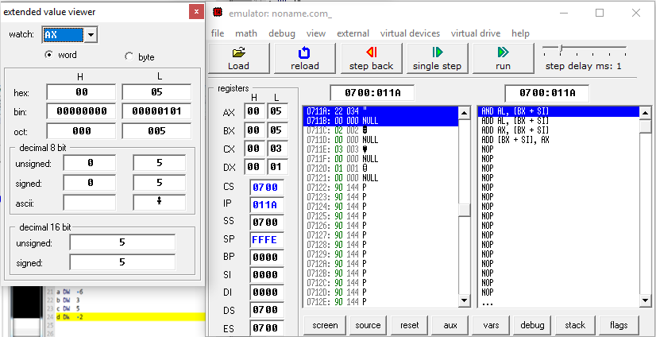

Рис.1 Результат работы программы без отрицательных значений

Входные данные:

а=-12

b=-2

c=4

d=-6

(-12-4)/(-2+4)+6=-2

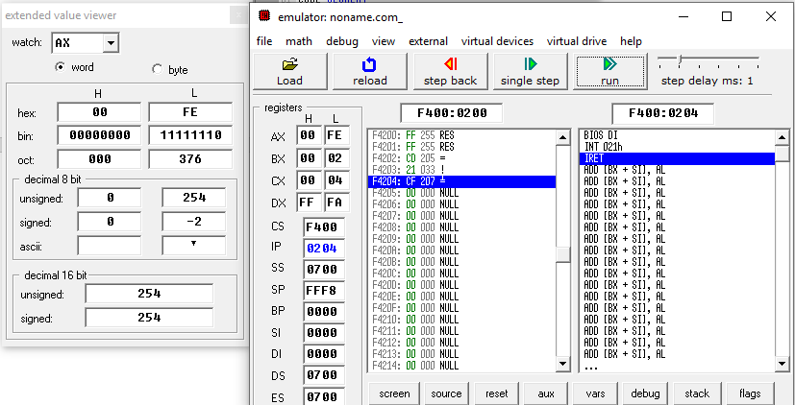

Рис.2 Результат работы программы c двумя отрицательными значениями

Входные данные:

a=11

b=1

c=2

d=3

(11-4)/(1+2)-3=-1

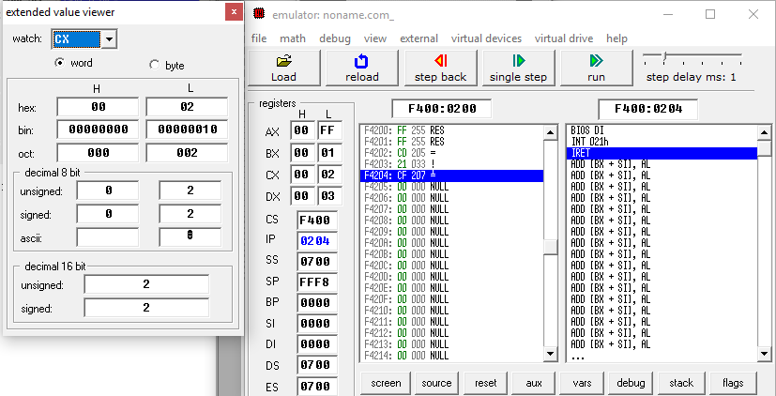

Рис.3 Результат работы программы с дробью при делении

Ответы на контрольные вопросы:

1. Для чего служит команда MOV?

Команда MOV служит для перемещения данных из второго операнда в первый.

2. Какие требования предъявляются к операндам команды MOV?

* Операндами команды не могут быть два адресных выражения;
* Сегментный регистр CS не может быть операндом-приемником;
* При использовании в качестве операнда-приемника сегментных регистров DS, SS или ES;
* Операнд-источник не может быть непосредственным значением;
* Оба операнда должны иметь одинаковый размер.

3. Какие арифметические команды существуют для МП 8086?

* ADD – сложение;
* SUB – вычитание;
* MUL/IMUL – произведение;
* DIV/IDIV – деление;
* INC/DEC - инкремент/декремент.

4. Чем отличаются команды IMUL и MUL?

MUL работает с беззнаковыми операндами, MUL со знаковыми.

5. Что произойдет, если результат от деления не помещается в операнде назначения?

Генерируется исключение переполнения при делении и управление от программы передается обработчику этого исключения.

6. Из каких операций состоит процесс компиляции программы на ассемблере?

Процесс подготовки программы к выполнению включает в себя ассемблирование программы с помощью транслятора Turbo Assembler и дальнейшую компоновку с помощью компоновщика Turbo Linker.

**Логические команды языка ассемблер**

**Цель работы:**  Изучить логические команды МП8086. Закрепить навыки компиляции программ на ассемблере и использования отладчика Turbo Debugger.

Задание: (a - 4 & 2) / (!b + (c ^ 5)) - !d

CODE SEGMENT

ASSUME CS:CODE

ORG 100h

Start:

; (a - 4 & 2) / (!b + (c ^ 5)) - !d

MOV AX, a ; declare AX = a

SUB AL, 4 ; AX = a - 4

AND AL, 2 ; AL = AL & 2

MOV BL, AL ; store AL in BL

MOV AX, b ; declare AX = b

NOT AL ; AL = !AL

MOV CX, c ; declare CX = c

OR CL, 5 ; CL = CL ^ 5

ADD AL, CL ; AL += CL

MOV DX, AX ; move AX to DX

MOV AX, BX ; move BX to AX

IDIV DL ; AX / DL, store in AX

MOV CX, d ; declare CX = d

NOT CL ; CL = !CL

SUB AL, CL ; AL = AL - CL

a DW 42

b DW 60

c DW 16

d DW 254

CODE ENDS

END Start 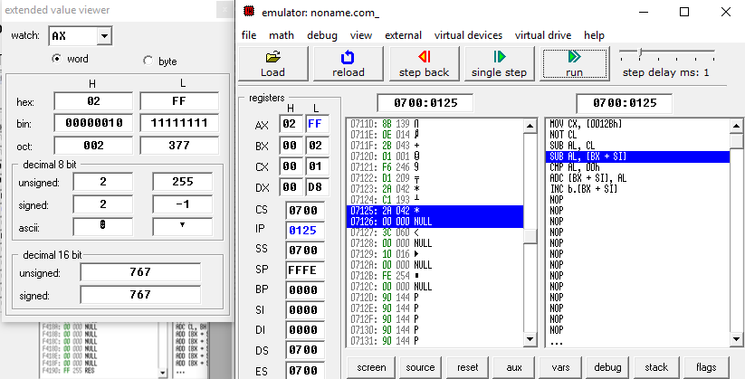

Рис.4. Результат работы программы